（詳細説明：p.40～41「12.食品の取り扱いについて」）
No.6 食品の試食･試飲・販売申請書
この書類は徳島保険所への届出書類としても使用しますので、わかりやすく、ていねいにご記入下さい。
御社名 |  | ブース番号：
ご担当者 （所属部署 ） |  | お申込小間数： 小間
ご連絡先 | Tel Email ＠

◆製造者

◆提供品目 ※お茶・コーヒーなども缶、ボトル以外での提供の場合はご提出下さい。
品目：
□ 試食 □ 試飲 □ 販売

◆給水方法 ※チェックを入れて下さい。※お茶・コーヒーなどの飲用または調理用として使用の場合のみご記入下さい。
□ポリタンク □サーバー用給水タンク □ペットボトル □その他（ ）

◆食品衛生責任者氏名

◆食品取扱いに関する資格・許可 ご提供商品に関連してお持ちのものをご記入下さい。

◆衛生用備品配置図
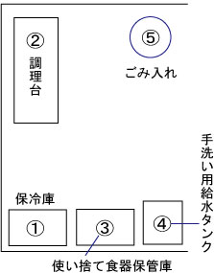
例
- ①保冷庫・②調理台・③使い捨て食器保管庫（クーラーBOX可）④手洗い用給水タンク20ℓ・⑤ごみ入れの設置場所をご記入下さい。（これらの設置は食品衛生法で義務付けられています。）
- 生産工場で密封包装されたものを開封せずに販売する場合は提出の必要はありません。

